เชื้อดื้อยา

ให้แนบใบ Check list การป้องกันการติดเชื้อดื้อยา ทุกราย ในหน่วยงานที่เจอครั้งแรก

จะเป็นชื่อเชื้อ แล้ว ลงท้ายด้วย XDR MDR CRE ESBL ยกตัวอย่าง

Staphylococcus aureus (MDR)

Escherichia coli เขียนย่อว่า E. coli (ESBL)

Klebsiella pneumoniae (ESBL หรือ MDR)

Enterobacteriaceae (MDR)

Pseudomonas aeruginosa (MDR)

Acinetobacter baumannii เขียนย่อ A. baum (MDR)

Enterobacter spp (MDR)

Staphylococcus aureus (MRSA)

Mycobacterium tuberculosis คือ TB ดื้อยา- MDR-TB

Vancomycin resistant enterococci (VRE)

Methicillin-resistant coagulase-negative staphylococci (MRCoNS)

เชื้อดื้อยาที่ควบคุมพิเศษ เพราะร้ายแรง แจ้ง ICN ทุกครั้ง ทุกกรณี ที่เจอผู้ป่วย

1.Colistin-resistant Acinetobacter baumannii คือ Acinetobacter baumannii ที่ดื้อต่อยา Colistin

2.Colistin-resistant pseudomonas aeruginosa คือ Pseudomonas aeruginosa ที่ดื้อต่อยา Colistin

3.Vancomycin-resistant Enterococcus (VRE)

4. Vancomycin-resistant staphylococcus (VRSA)

5.Third generation cephalosporin-resistant, Neisseria gonorrheae

6. Carbapenem - Resistant Enterobactereceae (CRE) เช่น เชื้อ E. coli, Klebsiella pneumoniae ที่ดื้อต่อยา Imipenem, Meropenem, หรือ Doripenem จะลงท้ายด้วย CRE

ดำเนินการโดย

1. ป้าย Contact Precautions เพื่อสื่อสารให้ทุกคนรับทราบ + แนบใบ Check list ที่แฟ้มคนไข้
2. จะส่งคนไข้ไปหน่วยงานอื่นๆ ต้องประสานงานก่อนทุกครั้ง

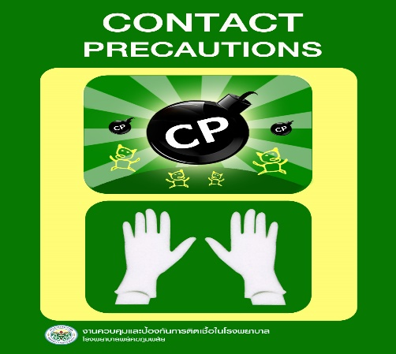 

**เชื้อดื้อยาควบคุมพิเศษ**